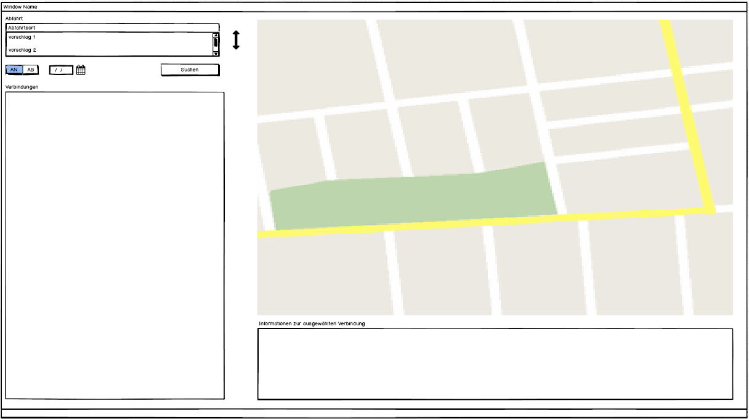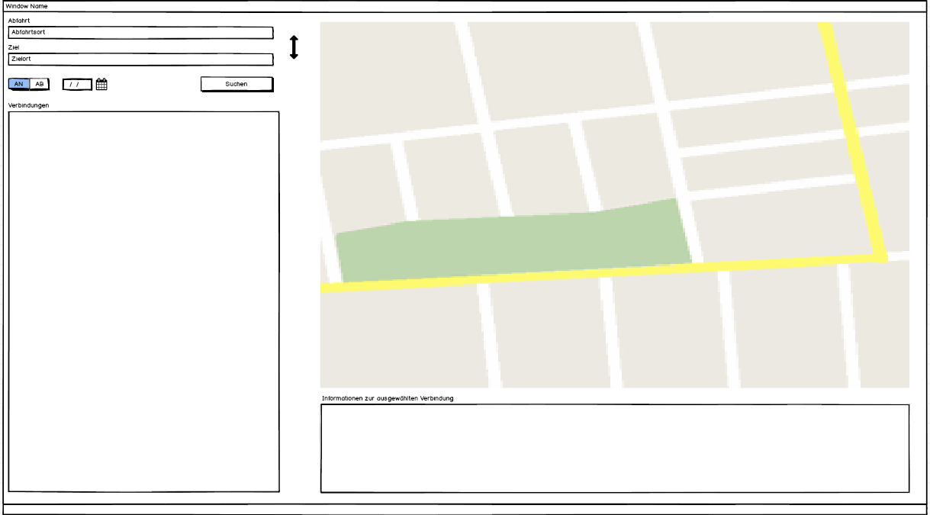Modul 318

|  |  |
| --- | --- |
| USE CASE | 1.Verlängerung erfassen |
| Beschreibung | Ein Anwender Will seine Route von seinem Standort  Bis zum Zielstandort mit dem ÖV finden |
| Akteure | Anwender , Server |
| Auslöser | 1 |
| Vorbedingungen | 1 |
| Ablauf | 3 |
| Alternativer Ablauf | 2 |
| Ergebnis | 2 Farben |

